

estructuras secuenciales

231011 Kevin Antonio Andrade López



Universidad tecnologica de aguascalientes

# Introducción:

PHP es una herramienta de procesamiento de texto diseñada especialmente para desarrollo web, cuenta con la capacidad de ser incrustado en HTML lo cual lo ja convertido en la columna vertebral de muchos sitios y aplicaciones web en la actualidad. Es conocido por su simplicidad, pero alta eficacia a la hora de usarse, con muchas características avanzadas que cualquier desarrollador experimentado podría usar para crear cualquier idea que llegue a su cabeza. En este documento exploraremos un poco de su sintaxis y su forma de actuar con HTML.

## Ejercicio 1:

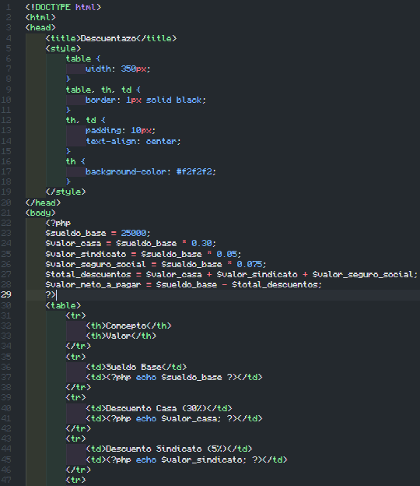En una cooperativa de trabajo asociado, se aplican los siguientes descuentos al sueldo base que es de 25000 de cada uno de sus asociados: Casa (30%), Sindicato (5%) y Seguro Social (7.5%).

1-valor casa=sueldo base del asociado*0.3

2-valor sindicato=sueldo base del asociado*0.05

3-valor seguro social=sueldo base del asociado*0.07

4-total descuentos=valor casa + valor sindicato +valor seguro social

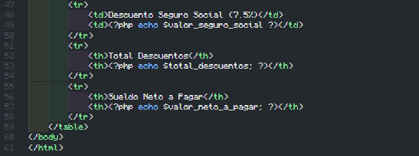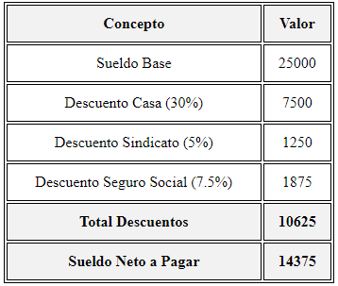5-valor neto a pagar =sueldo base del asociado-total descuentos

## Ejercicio 2:

Un vendedor que tiene su sueldo base7500, recibe una comisión del 15% del total de las ventas del mes. Él quiere saber cuánto ganará en un mes si ha tenido 4 ventas.

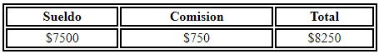

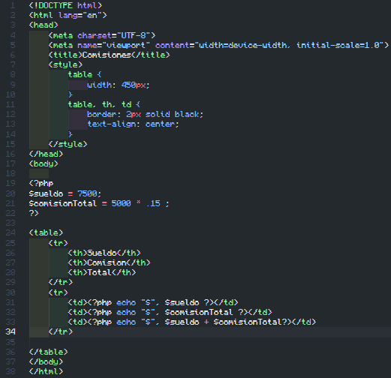

## Ejercicio 3:

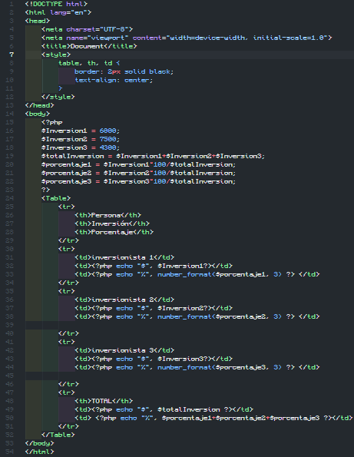Tres personas deciden invertir su dinero para formar una empresa. Cada una de ellas invierte una cantidad distinta. Hacer una página php que muestre en pantalla el porcentaje que cada quien invierte con respecto al total de la inversión.

Inversion1: 6000

Inversión 2: 7500

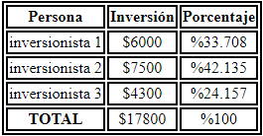Inversión 3: 4300

# Conclusión:

PHP es un lenguaje de programación versátil y eficiente para el desarrollo web. Su simplicidad y potencia lo hacen ideal para todo tipo de proyectos web. A pesar de las nuevas tecnologías, PHP sigue siendo relevante y ampliamente utilizado, demostrando su resistencia en el cambiante mundo de la tecnología web. El saber usar sus herramientas siempre será de vital importancia para el desarrollador que quiera explotar sus capacidades en la web.